Nota de Prensa N° 138-2012
INFORME MENSUAL DE COMERCIO EXTERIOR ENERO-ABRIL 2012

El intercambio comercial del Perú con el resto del mundo disminuyó 3,6% en abril, explicado por la caída de 11,8% registrada por las exportaciones; en cambio, las importaciones crecieron 5,3%. Si bien, las exportaciones tradicionales presentaron un resultado negativo en este mes (-16,1%), las exportaciones no tradicionales crecieron 1,3%.

En términos acumulados, el intercambio comercial del período enero-abril ascendió a US$ 27 667 millones y registró un incremento de 10,9%. En este período, las importaciones (14,0%) crecieron más que las exportaciones (8,2%).

I. INTERCAMBIO COMERCIAL

En abril, el intercambio comercial del Perú con el resto del mundo sumó US$ 6 272 millones, monto que representó una caída de 3,6% respecto de similar mes del año anterior.

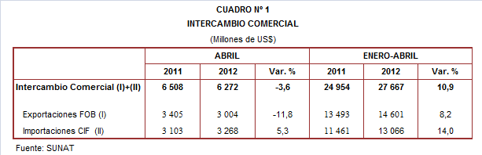

Por su parte, en los cuatro primeros meses el intercambio comercial llegó a los US$ 27 667 millones, monto que representó un crecimiento de 10,9% respecto de similar período del año anterior.

INTERCAMBIO POR BLOQUES

Entre enero y abril, el intercambio comercial peruano mantuvo tasas de crecimiento positivas con casi todos los bloques comerciales, a excepción del MERCOSUR que disminuyó 0,5%. En este período, destaca el mayor avance registrado con los países no agrupados y considerados como Resto (34,5%).

El comercio con los países no agrupados (Resto, que explicó el 16% del comercio peruano) creció 34,5% en el período enero-abril, por el incremento de las exportaciones (37,7%) e importaciones (26,6%). Según países, resaltó el dinamismo en la actividad comercial con Nigeria (2 761,6%), Venezuela (71,6%), Suiza (33,0%) e India (15,6%); en el caso de los dos primeros países se explica por las compras de combustibles, en el caso del país europeo por las ventas de oro y a India se le compra principalmente productos laminados planos de hierro o acero.

Por su parte, el comercio con la Unión Europea (UE), que es el segundo bloque más importante con una participación del 14% del total transado por Perú durante el período enero-abril registró un crecimiento de 10,7% debido a que las importaciones crecieron 31,3%; en cambio, las exportaciones cayeron 1,4%. Según países, Alemania (41,5%), España (65,7%) e Italia (1,1%) fueron los principales socios comerciales en ese orden de importancia.

El comercio con APEC, principal socio comercial con una participación del 56% del total, creció 7,6% en el período enero-abril, al expandirse las importaciones en 10,6% y las exportaciones en 5,0%. A nivel de países, China, con una participación del 30% del total, es el principal socio comercial del Perú, seguido de Estados Unidos (27% del total), Japón (9% del total) y Canadá (8% del total), entre otros mercados de destino. De estos países, el comercio con China que creció 22,4%, fue el más dinámico respecto de los otros tres países.

En lo que respecta a la Comunidad Andina, que representa el 7% del comercio del Perú con el resto del mundo, el intercambio comercial creció 6,9% en el período enero-abril, al incrementarse las importaciones en 13,2% dado que las exportaciones retrocedieron 2,8%. Según países, con Bolivia se registró una mayor actividad comercial (22,2%), seguido de Ecuador (7,6%) y Colombia (1,8%).

Finalmente, el intercambio comercial con el MERCOSUR, bloque que representa el 7% del comercio del Perú con el resto del mundo, el intercambio comercial disminuyó 0,5% en el acumulado enero-abril. En este período, las exportaciones disminuyeron 18,7% y las importaciones crecieron 6,0%. Cabe señalar que con todos los integrantes de este bloque el Perú registró saldos comerciales desfavorables.

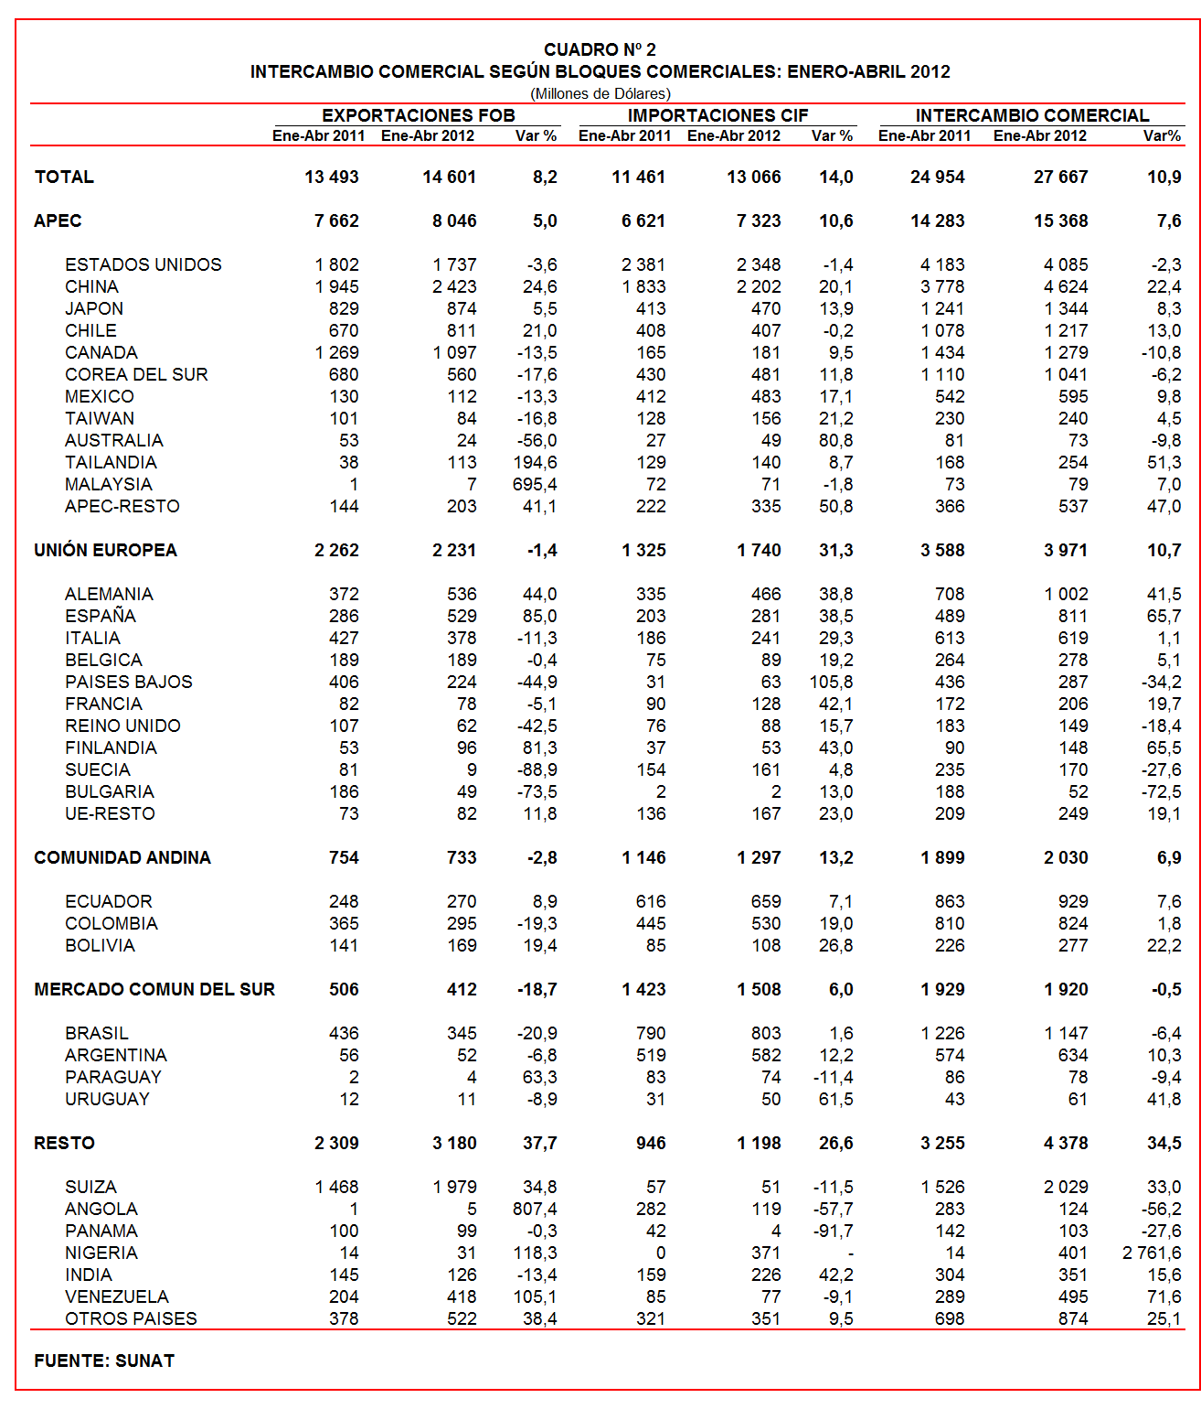

II. EXPORTACIONES

En abril, las exportaciones ascendieron a US$ 3 004 millones registrando una caída de 11,8% respecto de similar mes del año anterior. Mientras que las exportaciones tradicionales disminuyeron 16,1%, las exportaciones no tradicionales crecieron 1,3%.

En términos acumulados, entre enero y abril el valor de las exportaciones ascendió a US$ 14 601 millones, monto que representó un crecimiento de 8,2% respecto de similar período del año anterior.

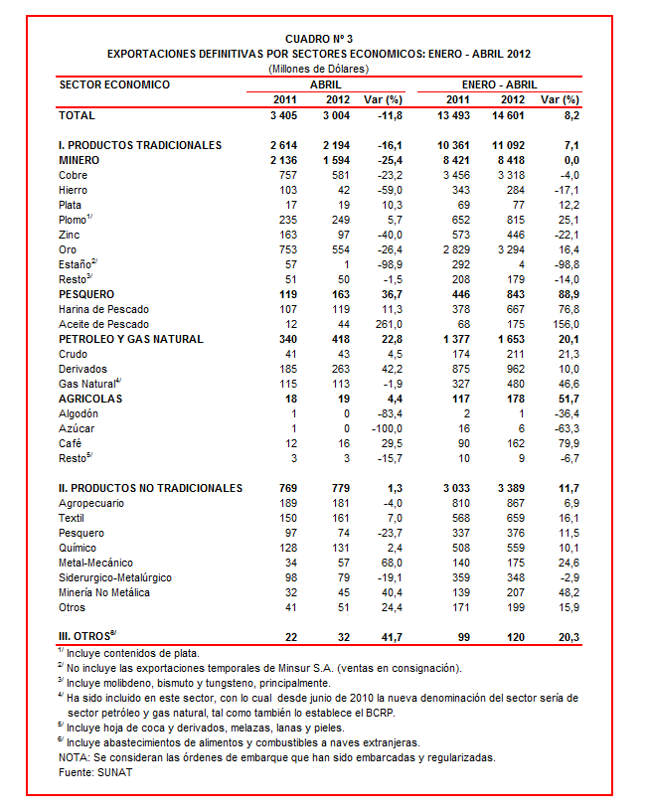
Las exportaciones peruanas se caracterizan también por estar claramente concentradas en productos primarios, que en el período enero-abril mantuvieron una participación del 76% del total exportado, mientras que las no tradicionales representaron el 23% del total y el restante 1% es explicado por el rubro Otros.

II.1 EXPORTACIONES TRADICIONALES

Las exportaciones tradicionales ascendieron en abril a US$ 2 194 millones, nivel inferior en 16,1% respecto de similar mes del año anterior. Según sector económico, destacó la caída de 25,4% registrada por las ventas al exterior de productos mineros; en cambio, las exportaciones del resto de sectores crecieron: pesquero (36,7%), petróleo y gas natural (22,8%) y agrícola (4,4%).

Por su parte, entre enero y abril las exportaciones tradicionales sumaron US$ 11 092 millones, monto que representó un crecimiento de 7,1% si se le compara con similar período del año anterior. El aumento de las exportaciones tradicionales fue liderado por el sector pesquero (88,9%), seguido del agrícola (51,7%), petróleo y gas natural (20,1%), mientras que el sector minero se estancó (0,0%).

Cabe señalar la enorme dependencia de los minerales en la estructura de las exportaciones peruanas, ya que el sector minero explicó el 75% de las exportaciones tradicionales registradas entre enero y abril.

Respecto del número de empresas que realizaron actividades exportadoras de productos tradicionales, entre enero y abril se registraron 373 empresas, cifra superior en 25 a la cantidad observada en similar período del año anterior. De dicho total, el 43% realizó ventas al exterior por montos superiores a US$ 1 millón.

Productos Mineros

Las exportaciones de minerales ascendieron a US$ 1 594 millones, monto inferior en 25,4% respecto de abril del año anterior. Las exportaciones de hierro fueron las que más se contrajeron (-59,0%), seguido del zinc (-40,0%), oro (-26,4%), cobre (-23,2%) y metales menores (-1,5%); en contraste, la exportación de plata y plomo creció 10,3% y 5,7%, respectivamente.

El cobre fue el principal producto minero de exportación al sumar US$ 581 millones; sin embargo, en este mes registró una caída de 23,2% respecto de abril del 2011, en línea con el retroceso de 12,8% que experimentó su cotización internacional. A nivel desagregado, destacaron las menores ventas de minerales de cobre y sus concentrados (-40,0%) y los cátodos de cobre refinado (-6,0%). Según países de destino del cobre peruano, China (44% del total), España (8% del total) y Corea del Sur (8% del total) fueron los mayores demandantes.

Por su parte, el hierro fue el producto minero exportado que registró mayor caída en abril, al registrar envíos por US$ 42 millones y un retroceso de 59,0%. Según destino, China fue el único destino de las exportaciones de minerales de hierro y sus concentrados.

Productos Pesqueros

Las exportaciones de productos pesqueros ascendieron a US$ 163 millones en abril, lo que representó un crecimiento de 36,7% respecto de similar mes del año anterior, por las mayores ventas de aceite de pescado (261,0%) y harina de pescado (11,3%). El dinamismo de las exportaciones de aceite de pescado fue impulsado por las ventas a Dinamarca (que ascendieron a US$ 17 millones y que en abril del 2011 no registraron movimiento) y Chile (que ascendieron a US$ 6 millones y que en abril del 2011 solo registró movimiento por US$ 150 mil). En el caso de la harina de pescado, destacó la exportación a Alemania (que ascendió a US$ 30 millones y que en abril del 2011 no registró movimiento) y Vietnam (1 899,6%).

Petróleo y Gas Natural

Las exportaciones de petróleo y gas natural ascendieron a US$ 418 millones en abril, monto superior en 22,8% respecto a similar mes del año anterior. Según componentes, destacaron las mayores exportaciones de derivados (42,2%) y crudo (4,5%) mientras que las exportaciones de gas natural disminuyeron 1,9%. Según destino, Chile fue el único comprador de petróleo crudo; los derivados de petróleo se destinaron a 26 países, siendo Estados Unidos el más importante de ellos con el 40% del total; mientras que el gas natural se dirigió a solo cuatro países: Tailandia (40% del total), Japón (34% del total), España (21% del total) y México (4% del total). De otro lado, la cotización internacional promedio del petróleo disminuyó de 109,63 US$/barril en abril del 2011 a 103,28 US$/barril en abril del 2012.

Productos Agrícolas

Las exportaciones agrícolas ascendieron a US$ 19 millones registrando un crecimiento de 4,4% respecto de abril del año pasado, asociado a las exportaciones de café (29,5%). Por su parte, las exportaciones de azúcar y algodón disminuyeron 100,0% y 83,4%, respectivamente. Según destino, el café peruano se dirigió en su gran mayoría a Colombia (50% del total) y Bélgica (19% del total).

II.2 EXPORTACIONES NO TRADICIONALES

Las exportaciones no tradicionales ascendieron a US$ 779 millones en abril, monto que representó un crecimiento de 1,3% respecto de similar mes del año anterior. En dicho mes destacó el repunte del sector metal-mecánico (68,0%), minero no metálico (40,4%), el denominado otros (24,4%), textil (7,0%) y químico (2,4%); en contraste, las exportaciones del sector pesquero (-23,7%), siderúrgico-metalúrgico (-19,1%) y agropecuario (-4,0%) presentaron resultados negativos.

Por su parte, en el período enero-abril el sector agropecuario sigue siendo el más importante exportador no tradicional, registrando una participación del 26% del total; le siguen en orden de importancia el sector textil (19% del total), químico (16% del total) y pesquero (11% del total), entre otros.

En el acumulado enero-abril se identificaron 4 941 exportadores de productos no tradicionales, cifra superior en 195 a la obtenida en similar período el año anterior. De ese total, un 11% registra exportaciones por montos superiores a US$ 1 millón.

Productos Agropecuarios

Las exportaciones agropecuarias ascendieron a US$ 181 millones en abril, monto que representó una caída de 4,0% respecto de similar mes del año anterior. Según productos, los cinco principales envíos según orden de importancia registraron comportamientos distintos: paltas frescas o secas (31,9%), espárragos frescos o refrigerados (-29,8%) demás preparaciones utilizadas para la alimentación de los animales (41,8%), leche evaporada sin azúcar (-13,7%) y espárragos preparados o conservados (-35,3%). De otro lado, los más importantes destinos fueron Estados Unidos (19% del total), Países Bajos (13% del total), España (8% del total), Ecuador (8% del total) y Reino Unido (4% del total).

Productos Textiles

El monto exportado del sector textil fue de US$ 161 millones en abril, cifra superior en 7,0% a la registrada en similar mes del 2011, impulsada por las mayores ventas al exterior tejidos (15,3%) y prendas de vestir (12,9%); mientras que se contrajeron las ventas de fibras textiles (-28,3%) e hilados (-25,8%). Según productos, destacaron las ventas de conjuntos de punto de algodón para mujeres o niñas (431,2%), pantalones largos para mujeres o niñas (92,4%), vestidos de punto de algodón para mujeres o niñas (80,0%), las demás blusas de punto de algodón para mujeres o niñas (77,3%) y las demás prendas de vestir de punto de algodón (76,3%). Según destino, por segundo mes Venezuela vuelve a liderar el ranking de principales mercados de destino de las exportaciones del sector textil, con el 35% del total, desplazando al segundo lugar a Estados Unidos con el 30% del total.
Productos Pesqueros

Respecto de las exportaciones de productos pesqueros, éstas sumaron US$ 74 millones lo que representó una caída de 23,7% respecto de abril del 2011. Este resultado negativo se explicó básicamente por las menores ventas de los dos principales envíos según orden de importancia: jibias, calamares y potas (-40,4%) y concha de abanico (-49,9%). Estas exportaciones se dirigieron principalmente a Estados Unidos (18% del total), China (16% del total), Nigeria (14% del total) y España (9% del total).

Productos Químicos

Las exportaciones del sector químico alcanzaron los US$ 131 millones en abril, monto que representó un crecimiento de 2,4% respecto de similar mes del año anterior. Según productos exportados, por un lado destacó la mayor exportación de perfumes y aguas de tocador (163,4%) y las demás placas de polímeros de polipropileno (74,7%); mientras que por otro lado, destacó la menor exportación de lacas colorantes (-61,8%) y carmín de cochinilla (-45,0%). De otro lado, los más importantes destinos fueron Chile (16% del total), Venezuela (15% del total), Ecuador (13% del total) y Bolivia (12% del total).

Productos de Metal - Mecánica

Las exportaciones de productos de metal-mecánica ascendieron a US$ 57 millones, cantidad superior en 68,0% respecto de abril del 2011. Los productos que más incrementaron sus ventas fueron filtros prensa (que ascendieron a US$ 1 millón y que en abril del 2011 no registraron movimiento), las demás máquinas y aparatos llenar y etiquetar botellas (490,4%) y bolas y artículos similares para molinos forjada de hierro o acero (54,1%). De otro lado, los principales destinos fueron México (21% del total), Panamá (19% del total) y Ecuador (11% del total).

Productos Siderúrgico-Metalúrgicos

En cuanto a los productos siderúrgicos-metalúrgicos, el valor exportado ascendió a US$ 79 millones, registrando una caída de 19,1% respecto de similar mes del 2011, destacando las menores ventas al exterior de los principales envíos al exterior según orden de importancia: zinc sin alear (-41,4%) y alambre de cobre refinado (-21,4%). De otro lado, parte importante de estas exportaciones tuvieron como destino a Venezuela (22% del total), Colombia (17% del total) y Estados Unidos (12% del total).

II.3 DESTINO DE LAS EXPORTACIONES

Respecto al destino de nuestras exportaciones, cabe mencionar que en el período enero-abril China ocupó el primer lugar, con una participación del 17% del total, seguido de Suiza (14% del total), Estados Unidos (12% del total), Canadá (7% del total) y Japón (6% del total), en una lista de los cinco más importantes destinos.

Gráfico N° 5
Exportaciones FOB por Países de Destino
Estructura %

Las exportaciones peruanas a China ascendieron a US$ 2 423 millones en el acumulado enero-abril, registrando un crecimiento de 24,6% respecto de similar período del año anterior. Las exportaciones dirigidas a este mercado se caracterizan por estar concentradas en pocos productos, entre los que destacan los minerales de cobre, harina de pescado, cátodos de cobre refinado, minerales de hierro y minerales de plomo.

Por su parte, las exportaciones dirigidas a Suiza ascendieron a US$ 1 979 millones, monto que representó un crecimiento de 34,8% respecto del período enero-abril del 2011. Si bien a este mercado se embarcaron 201 productos en los primeros cuatro meses del presente año, el oro es el más importante de todos ellos al registrar una participación del 99% del total de envíos.

En tercer lugar se ubicó Estados Unidos, al que se envió productos por un monto de US$ 1 737 millones, lo que significó una caída de 3,6% en comparación con los primeros cuatro meses del año anterior. Las demás gasolinas sin tetraetilo de plomo, oro, aceites crudos de petróleo, gasolinas sin tetraetilo de plomo y fosfatos de calcio naturales, fueron los principales productos exportados a dicho mercado.

Según bloques comerciales, el APEC fue el principal destino de las exportaciones peruanas, con el 55% del total durante el período enero-abril, seguido del Resto de países no agrupados con el 22% del total, la Unión Europea con el 15% del total y la CAN y MERCOSUR que en conjunto representaron el 8% del total.

Según estructura, APEC adquirió el 60% de nuestras exportaciones tradicionales en el período enero-abril, siendo los minerales de minerales de cobre, oro, minerales de plomo, harina de pescado y cátodos de cobre refinado, los más requeridos por dichas economías. Asimismo, este bloque fue el mayor demandante de las exportaciones no tradicionales (39% del total), principalmente de fosfato de calcio natural, uvas frescas, ácido sulfúrico, “t-shirts” de algodón para hombres o mujeres y mangos frescos o secos.

La Unión Europea adquirió el 15% de las exportaciones tradicionales, destacando entre ellos los minerales de cobre, cátodos de cobre refinado, gas natural licuado, oro y harina de pescado, entre otros. Asimismo, el 20% de las exportaciones no tradicionales peruanas se dirigió a este mercado, predominando los mangos frescos o secos, espárragos frescos o refrigerados, demás calamares y potas congeladas, paltas frescas o secas y uvas frescas, entre otros.

Por su parte, las exportaciones al mercado andino se componen básicamente de productos no tradicionales. En el período enero-abril la CAN explicó el 19% de las exportaciones no tradicionales y el 1% de las tradicionales. Cabe señalar que el alambre de cobre refinado, demás preparaciones utilizadas para la alimentación de animales, barra de hierro o acero sin alear, las demás placas y tiras de polímeros de etileno y alcohol etílico sin desnaturalizar fueron los principales productos no tradicionales que se exportaron a este mercado.

En el caso de MERCOSUR, dicho bloque concentró el 5% de las exportaciones no tradicionales y el 2% de las tradicionales. En el primer grupo sobresalieron las ventas de fosfato de calcio naturales, aceitunas preparadas o conservadas, camisas de punto de algodón para hombres de un solo color, las demás placas de polímeros de polipropileno y alambre de cobre refinado, entre otros; mientras que en el segundo grupo, sobresalieron las ventas de cobre refinado, minerales de zinc y carburreactores tipo queroseno para reactores y turbinas destinados a la empresa de aviación, entre otros.

Finalmente, el Resto de países concentró el 22% de las exportaciones tradicionales y el 17% de las no tradicionales. En el primer grupo destacaron las exportaciones de oro, minerales de cobre, residual 6, minerales de zinc y minerales de plomo; mientras que en el segundo lo hicieron el alambre de cobre refinado, los demás “t-shirts” de algodón para hombres o mujeres, jureles, telas con dispositivos de unión de gramaje inferior a 650 G/M2 y blusas de algodón para mujeres o niñas, entre otros.
Gráfico N° 6
Exportaciones FOB por Bloques Comerciales: Enero-Abril 2012
Estructura %

EXPORTACIONES DE PALTAS FRESCAS O SECAS

En el acumulado enero-abril, las exportaciones peruanas de paltas frescas o secas ascendieron a US$ 31,0 millones, monto que representó un crecimiento de 54,4% respecto de similar período del año anterior. Ello, debido principalmente a las mayores exportaciones de la variedad HASS.

Por su parte, la cantidad exportada de paltas frescas o secas pasó de 11,3 miles de toneladas en el acumulado enero-abril del 2011 a 16,5 miles de toneladas en similar período del presente año, lo que representó un crecimiento de 45,6%.

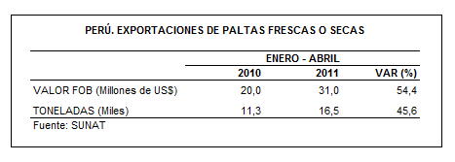

Según destino, los países europeos fueron los principales demandantes de paltas frescas o secas. Países Bajos fue el más importante comprador de este producto agropecuario, con una participación del 65% del total y un crecimiento de 43,4% en el período enero-abril del 2012. En este período, destacaron las ventas de paltas frescas o secas a España, que registraron una participación del 23% del total y un incremento en el valor exportado de 170,3%. Otros mercados importantes fueron Reino Unido (6% del total) y Francia (3% del total).

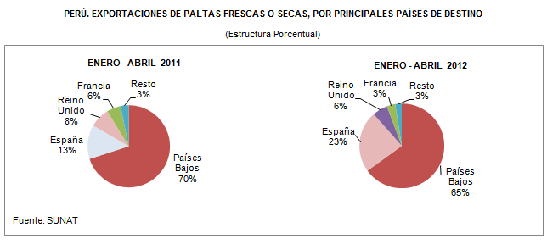

Según empresas exportadoras, 70 fueron las que registraron embarques al exterior de paltas frescas o secas en el período enero-abril, destacando entre las más importantes: Agroindustrias Solcace (US$ 4,9 millones), Agroindustrias Verdeflor (US$ 3,9 millones), Agrícola Ayacucho (US$ 3,8 millones) y Kemble Perú Trading (US$ 2,0 millones).

Gerencia de Comunicaciones e Imagen Institucional
Lima, domingo 24 de junio del 2012.

Las cifras de importaciones para el consumo y exportaciones definitivas difieren de las publicadas por el BCRP por un tema metodológico y de cobertura. Salvo que se diga lo contrario, en el presente informe toda mención general a las importaciones o exportaciones se refiere al “valor importado” o “valor exportado”, respectivamente.
Construido a partir de la suma de las importaciones CIF y las exportaciones FOB de bienes registrados bajo los regímenes de exportación definitiva e importación para el consumo.
Cabe mencionar que la principal empresa exportadora de estaño (MINSUR), viene exportando volúmenes de este mineral en lo que va del presente año pero bajo el Régimen de Exportación Temporal (en abril, esta empresa realizó operaciones por un monto ascendente a US$ 49 millones), por lo que aún ellos no se reflejan en el régimen de exportación definitiva en la que se basan las estadísticas de esta nota de prensa.
La cotización corresponde a las cifras presentadas en la Nota Semanal Nº 20 del Banco Central de Reserva del Perú del 25 de mayo de 2012 y se compara con similar mes del 2011..
Idem (4).

